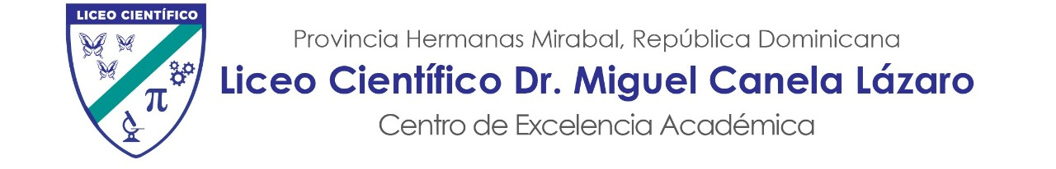
Práctica II: gráficos de barras y de líneas, unidad I.
Año lectivo 2020-2021. Prof. Eno Núñez.

Parte I. Construye en tu cuaderno de cuadrículas un gráfico de barras usando la tabla de datos sobre los colores favoritos de los estudiantes de 1ro del Liceo Científico.
Color | Cantidad de estudiantes
Rojo | 15
Azul | 8
Amarillo | 21
Verde | 10
Negro | 35
Blanco | 3
Naranja | 5

Parte II. Construye en tu cuaderno de cuadrículas un gráfico de líneas usando la tabla de datos sobre la temperatura media en los primeros 6 meses del año en República Dominicana.

Mes | Temperatura en grados Celsius
Enero | 23
Febrero | 27
Marzo | 29
Abril | 30
Mayo | 28
Junio | 32

